Trigonométrie : Activité
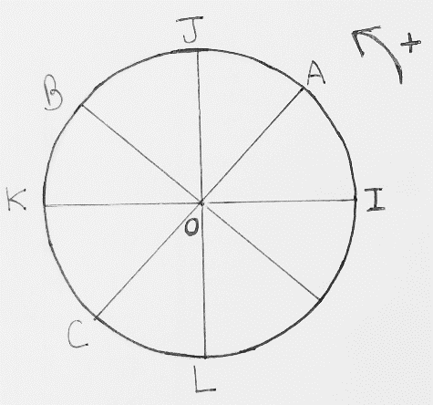
- Longueurs de quelques arcs de cercle
Déterminer la valeur exacte de la longueur d’un cercle de rayon 1.
Le cercle ci-contre est partagé en 8 arcs de même longueur.

- Déterminer la valeur exacte de la longueur :
- De l’arc $\hat{IK}$ b) de l’arc $\hat{IJ }$ c) du « grand arc » $\hat{IL}$ en tournant dans le sens +

- Déterminer la valeur exacte de la longueur :
- De l’arc $\hat{IA}$ b) de l’arc $\hat{IB }$ c) du « grand arc » $\hat{IC }$en tournant dans le sens +

- Enroulement des réels sur le cercle trigonométrique
Le plan est muni d’un repère orthonormé (O ; I, J). On appelle cercle trigonométrique le cercle C de centre l’origine O du repère et de rayon r=OI=1. On tourne dans un sens dit positif qui est le sens contraire des aiguilles d’une montre.

Le cercle C centre O est le cercle trigonométrique. La droite (IK), munie du repère (I ; K) est enroulée autour du cercle C. Dans le repère (I ; K) M a pour abscisse x.

- Quelle est la longueur de l’arc $\hat{IK’}$ ?
- Point-images sur le cercle
  - Quels sont les points-images sur le cercle C des points L et N ?
  - Quelle est le point-image sur le cercle C du point P d’abscisse $3π$ ?
  - Quelle est le point-image sur le cercle C du point d’abscisse $-π$ ? $-3π$ ?
  - Est-il vrai de dire qu’une infinité de nombres réels a le même point image sur le cercle ?
  - Quel est le point-image du réel $\frac{7π}{2}$ ?
  - Quel est le point-image du réel $6π$ ?
  - Quel est le point-image du réel $\frac{405π}{2}$ ?
- Faire les exercices 1A.2 1A.3 et 1A.4

- Le radian :
Sur la droite, IK=1, sur le cercle l’arc $\hat{IK’}$ a pour longueur 1 et l’angle $\hat{IOK'}$ a une mesure de 1 radian.
On peut écrire $\hat{IOK'}=1 rad$.
Quelle est la mesure en radians de l’angle $\hat{IOJ}$ ? de l’angle$\hat{IOI'}$ ?
- Faire l’exercice 1A.1

Exercices, source : www.mathsenligne.net

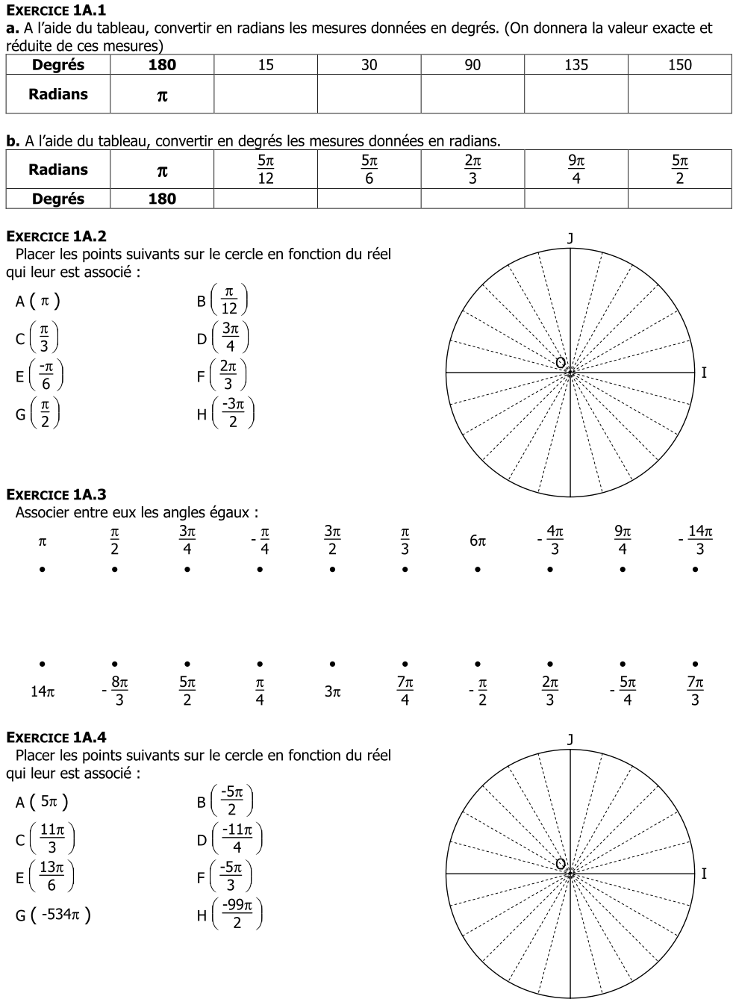
$$K(\frac{-238π}{6})$$

